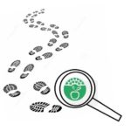
Na minha casa não desperdiçamos alimentos!

Tabela de registos
Dia 1 | PESO DO DESPERDÍCIO DIA 1
Registo em peso de alimentos desperdiçados durante a preparação das refeições (ex: quando preparam uma sopa, pesar o as partes dos legumes descartados, cascas, raízes, etc.) | Sopa- desperdício de 400g (50g de cascas de cenoura)  Prato principal: Bacalhau com migas à Beirã  Sobrou 150g de feijão frade, 1 cebola e ½ courgette que se colocou na sopa.
Após a refeição verificar se a mesma foi consumida na sua totalidade. Registo em peso. | Tudo consumido
Dia 2 | PESO DO DESPERDÍCIO DIA 2
Registo em peso de alimentos desperdiçados durante a preparação das refeições (ex: quando preparam uma sopa, pesar o as partes dos legumes descartados, cascas, raízes, etc.) | Arroz de Pato: Ossos e peles- 400g  Arroz Cozido com o caldo do pato onde foram aproveitadas as 50g das cascas de cenoura- sobraram 250g  Chouriço- 100g
Após a refeição verificar se a mesma foi consumida na sua totalidade. Registo em peso. | Tudo consumido
Dia 3 | PESO DO DESPERDÍCIO DIA 3
Registo em peso de alimentos desperdiçados durante a preparação das refeições (ex: quando preparam uma sopa, pesar o as partes dos legumes descartados, cascas, raízes, etc.) | Bolinhas de arroz com chouriço e coentros
Após a refeição verificar se a mesma foi consumida na sua totalidade. Registo em peso. | Tudo consumido

E agora… Deixa-nos a tua receita

Título:
Bolinhas de arroz com chouriço e coentros
Ingredientes:
Sobras do chouriço
Sobras do arroz cozido com o caldo do pato
150g de queijo ralado
4 colheres de sopa de coentros picados
q.b. sal e pimenta
q.b. pão ralado
1 ovo batido
Azeite para fritar

Procedimentos:
Num tacho colocar as sobras do arroz e molhar com água. Deixar cozer muito bem, até o arroz se desfazer completamente.
Adicionar o chouriço, os coentros e o queijo.
Retificar os temperos.
Moldar as bolinhas.
Passar por ovo e depois em pão ralado.
Fritar em azeite.

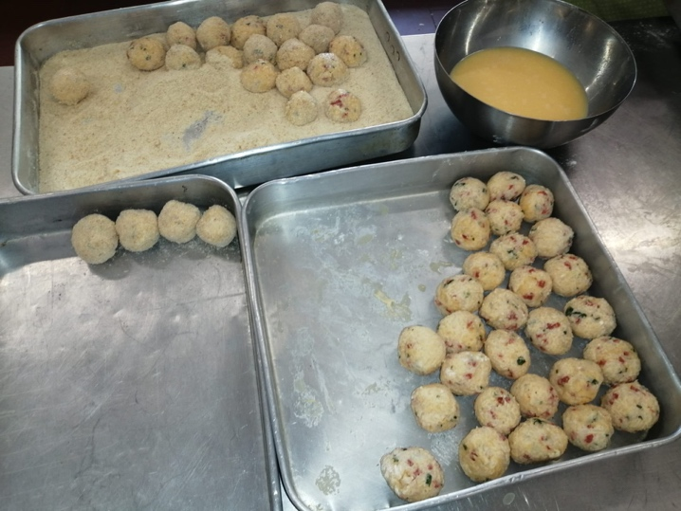
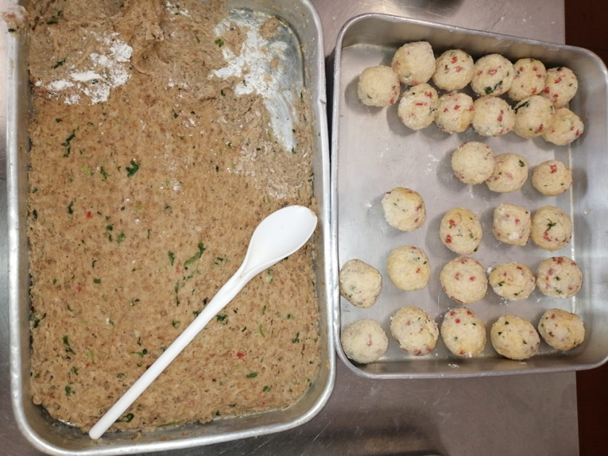
Imagens da Receita concluída
